
中华人民共和国城镇建设行业标准
CJ/T ××××—201x
建筑排水用高密度聚乙烯(HDPE)管材及管件
High density polyethylene pipes and fittings for drainage inside buildings
(征求意见稿)
(2017年4月18日)

××××-××-××发布
××××-××-××实施
中华人民共和国建设部 发 布
目 次
前 言 I
1 范围 1
2 规范性引用文件 1
3 定义、符号及缩略语 1
4 材料 2
5 产品分类及规格 3
6 要求 6
7 试验方法 7
8 检验规则 8
9 标志、包装、运输、贮存 9
附 录 A（规范性附录） EN1055:1996 耐温升循环试验 11
附 录 B（资料性附录） 管件规格尺寸 16
附 录 C（规范性附录） EN1053:1995 水密性试验 25
附 录 D（规范性附录） EN1054:1995 接口气密性试验 26
附 录 E（资料性附录） 管系列和温度、工作压力的关系 29
附 录 F（规范性附录） 抗冲击强度试验 30
附 录 G（规范性附录） 焊接强度试验 32

前 言
本标准按照GB/T 1.1-2009给出的规则起草。
本标准非等效国际标准ISO8770: 2003《建筑物内污废水排放(低温和高温)用塑料管道系统－聚乙烯(PE)》。
本标准与ISO8770: 2003《建筑物内污废水排放(低温和高温)用塑料管道系统－聚乙烯(PE)》的主要差异为：
── ISO8770: 2003国际标准中建筑排水用高密度聚乙烯管材及管件的连接方式有对焊连接、电熔连接和承插连接等。本标准《建筑排水用高密度聚乙烯(HDPE)管材及管件》采用的连接方式主要为对焊连接和电熔连接,承插连接适用于特殊管件－膨胀伸缩节和密封圈承插接头。
── 对于建筑排水用高密度聚乙烯管材的应用范围，本标准规定了建筑物污水、废水、雨水排放。
本标准代替CJ/T 250—2007《建筑排水用高密度聚乙烯(HDPE)管材及管件》，与CJ/T250—2007相比，主要技术变化如下：
── 增加了“PE 100”混配料的基本性能(见表1);
── 增加了四种管件图示和尺寸要求(见5.2.1)；
── 修改EPDM的符合标准范围(见5.2.5)；
── 增加了抗冲击强度和焊接强度试验(见7.15和7.16)；
本标准的附录A（耐温升循环试验）为规范性附录，等同采用EN1055: 1996。
本标准的附录B（管件规格尺寸）为资料性附录。
本标准的附录C（水密性试验）为规范性附录，等同采用EN1053: 1995。
本标准的附录D（接口气密性试验）为规范性附录，等同采用EN1054: 1995。
本标准的附录E（管系列和温度、工作压力的关系）为资料性附录。
本标准的附录F（抗冲击强度）为规范性附录。
本标准的附录G（焊接强度）为规范性附录。
本标准由建设部标准定额研究所提出。
本标准由建设部给水排水产品标准化技术委员会归口。
本标准由上海吉博力房屋卫生设备工程技术有限公司、现代建筑设计集团上海建筑设计研究院有限公司主要起草，上海明谛科技实业有限公司、悉地国际设计顾问（深圳）有限公司、伟星新型建材有限公司参加起草。
本标准主要起草人：暂略。
建筑排水用高密度聚乙烯(HDPE)管材及管件
  - 范围
本标准规定了用聚乙烯树脂为主要原料，经挤出成型的管材和模具成型或二次加工成型的管件(用于污、废、雨水排放)的材料、产品分类及规格、要求、试验方法、检验规则、标志、包装、运输和贮存。
本标准适用于建筑物污水、废水、雨水排放。
在无压力的条件下，本标准规定的高密度聚乙烯管内的流体温度应用范围为0℃~ 65℃，瞬间排水温度不超过95℃；高密度聚乙烯管材环境温度应用范围为-40℃~ 65℃ 。

  - 规范性引用文件
下列文件对于本文件的应用是必不可少的。凡是注日期的引用文件，仅注日期的版本适用于本文件。凡是不注日期的引用文件，其最新版本（包括所有的修改单）适用于本文件。

GB/T 2828.1 计数抽样检验程序 第1部分：按接收质量限(AQL)检索的逐批检验抽样计划
GB/T 3682 热塑性塑料熔体质量流动速率和熔体体积流动速率的测定
GB/T 6111 流体输送用热塑性塑料管材耐内压试验方法
GB/T 6671 热塑性塑料塑料管材纵向回缩率的测定
GB/T 8805 硬质塑料管材弯曲度测量方法
GB/T 8806 塑料管材尺寸测量方法
GB/T 9647 热塑性塑料管材环刚度的测定
GB/T 10798 热塑性塑料管材通用壁厚表
GB/T 13021 聚乙烯管材和管件炭黑含量的测定(热失重法)
GB/T 17391 聚乙烯管材与管件热稳定性试验方法
GB/T 18251 聚烯烃管材、管件和混配料中颜料或炭黑分散的测定方法
GB/T21873 橡胶密封件 给、排水管及污水管道用接口密封圈 材料规范
GJB 1916 舰船用低烟电缆和软线通用规范(毒性指数测试)
ISO 8770-2003 建筑物内污废水排放(低温和高温)用塑料管道系统－聚乙烯(PE)
ISO/TR7024-1985 地上排水－用于建筑物内地上系统的硬质聚氯乙烯（PVC－U）卫浴管道系统的安装技术及惯例
EN681-1-1996 排水管接头密封用弹性密封材料要求 第1部分：硫化橡胶
EN1053-1995 塑料管道系统－用于非压力应用的热塑性管道系统－水密性试验方法
EN1054-1995 塑料管道系统－用于污废水排放的热塑性管道系统－接口气密性试验方法
EN1055-1996 塑料管道系统－用于建筑物内污废水排放的热塑性管道系统－耐温升循环的试验方法
  - 定义、符号及缩略语
本标准应用了下列定义、符号及缩略语。
  - 定义
    - 应用领域代码
管材上标识的显示所允许应用领域的代码（不适用于管件），有“B”和“BD”两种标识。
    - 高密度聚乙烯（HDPE）
树脂（PE）密度在0.941 g/cm³ ~ 0.965 g/cm³的聚乙烯。
    - 公称外径d_{n}
管材或管件插口外径的规定数值，单位为mm。
    - 任一点壁厚e_{y}
管材或管件圆周上任一点的壁厚，单位为mm。
    - 管系列S
与公称外径和公称壁厚有关的无量纲数，可用于指导管材规格的选用。
    - 环刚度S_{R}
具有环形截面的管材或管件在外部载荷下抗挠曲(径向变形)能力的物理参数。单位为kN/m²。
3.1.7 膨胀间隙L_{e}
承插口底部与插入部件端部的距离，该距离可以满足系统的伸缩。
3.1.8 管材弯曲度R
硬质塑料管材在长度方向的弯曲程度，用弦到弧的最大高度与管材长度之比的百分数表示。
  - 符号
d_{n} (mm) 公称外径
d_{e} (mm) 任一点外径
d_{em} (mm) 平均外径
e_{y} (mm) 任一点壁厚
L₁ (mm) 电熔管箍承插嵌入深度(参见图1）
L₂ (mm) 电熔管箍熔融段长度(参见图1）
L₃ (mm) 电熔管箍承口未加热段长度(参见图1）
L₄ (mm) 电熔管箍限位圈长度(参见图1）
d_{s} (mm) 承插节的内径(参见图2）
d_{sm} (mm) 承插节的平均内径(参见图2）
e₂ (mm) 承插节的壁厚(参见图2）
e₃ (mm) 承插节凹槽区域的壁厚(参见图2）
A (mm) 膨胀伸缩节、密封圈承插接头接合长度(参见图2）
B (mm) 膨胀伸缩节、密封圈承插接头引入长度(参见图2）
C (mm) 膨胀伸缩节、密封圈承插接头密封区深度(参见图2）
L_{e} (mm) 膨胀间隙(参见附录A）
min 最小
max 最大
  - 缩略语
HDPE 高密度聚乙烯
MFR 熔体流动速率
PE 聚乙烯
OIT 氧化诱导时间
S_{R} 环刚度
S 管系列
EPDM 三元乙丙橡胶

  - 材料
4.1 用于生产管材及管件的原料应是以聚乙烯树脂为基料的“PE80”或“PE100 ”混配料，其基本性能要
求见表1。
4.2 原料中允许加入的内部洁净回用料不应大于5%，不得使用外部回用料和再生料。
注：“内部洁净回用料” 仅局限于本厂车间内回用(未出厂门)。
表1 PE80、PE100混配料的基本性能要求
序 号 | 项 目 | 要 求
1 | 炭黑含量，（质量）%（参见:GB/T 13021） | 2.5 ± 0.5
2 | 炭黑分散（参见:GB/T 18251） | ≤等级3
3 | 氧化诱导时间OIT（200 ºC），min | ≥20
4 | 熔体流动速率MFR（5Kg,190 ºC）, g/10min | 0.2≤MFR≤1.1
5 | 密度，g/cm³ | 0.941~0.965
  - 产品分类及规格
5.1 管材
5.1.1 本标准采用的管系列数为S12.5和S16。
5.1.2 S12.5管材系列尺寸应符合表2的规定。
5.1.3 S16管材系列尺寸应符合表3的规定。
表2 S12.5管系列尺寸
公称外径  d_{n}(mm) | 外径d_{em} (mm) |  | 壁厚e_{y} (mm)
公称外径  d_{n}(mm) | d_{em , min} | d_{em , max} | e_{y , min} | e_{y , max}
32 | 32 | 32.3 | 3.0 | 3.3
40 | 40 | 40.4 | 3.0 | 3.3
50 | 50 | 50.5 | 3.0 | 3.3
56 | 56 | 56.5 | 3.0 | 3.3
63 | 63 | 63.6 | 3.0 | 3.3
75 | 75 | 75.7 | 3.0 | 3.3
90 | 90 | 90.8 | 3.5 | 3.9
110 | 110 | 110.8 | 4.2 | 4.9
125 | 125 | 125.9 | 4.8 | 5.5
160 | 160 | 161.0 | 6.2 | 6.9
200 | 200 | 201.1 | 7.7 | 8.7
250 | 250 | 251.3 | 9.6 | 10.8
315 | 315 | 316.5 | 12.1 | 13.6
表3 S16管系列尺寸
公称外径  d_{n}(mm) | 外径d_{em} (mm) |  | 壁厚e_{y} (mm)
公称外径  d_{n}(mm) | d_{em , min} | d_{em , max} | e_{y , min} | e_{y , max}
200 | 200 | 201.1 | 6.2 | 6.9
250 | 250 | 251.3 | 7.8 | 8.6
315 | 315 | 316.5 | 9.8 | 10.8
5.1.4 应用选择
管材的应用选择应符合表4的规定。

表4 高密度聚乙烯管材应用选择
公称外径 d_{n}（mm） | 管系列 | 应用领域
32 ~ 315 | S12.5 | B, BD
200 ~ 315 | S16 | B
注1：“B”用于建筑物污水、废水、雨水排放；“BD”除了用于建筑物污水、废水、雨水的排放，还能用于建筑物虹吸式屋面雨水系统。
注2：用于虹吸式屋面雨水系统应选用S12.5管系列。

5.2 管件
    - 管件尺寸应符合表2、表3、表5、表6、表7中外径、壁厚的要求，且管件壁厚不小于相配的
管材壁厚；对于提供变径的管件，管件端面尺寸应符合表2和表3中的要求，但管件的壁厚允许从一种壁厚度逐渐过渡到另一种壁厚。以下13种常见管件见附录B，符合本标准的其他类型管件也允许使用。
1) 弯头（见附录B表B.1～表B.3）
固定的公称角度α：45 º（135 º）, 91.5 º（88.5 º）
如需其它角度，应由生产商和采购者协商确定。
2) 三通（见附录B表B.4～表B.7）
固定的公称角度α：45 º（135 º）, 60 º ，91.5 º（88.5 º）
如需其它角度，应由生产商和采购者协商确定。
3) 异径接头（见附录B表B.8～表B.9）
同心和偏心异径接头
4) 检查口（见附录B表B.10～表B.12）
固定的公称角度α：45 º, 90 º
5) 电熔管箍（见附录B表B.13）
6) 膨胀伸缩节（见附录B表B.14）
7) 苏维托（见附录B表B.15）
8) 球形四通（见附录B表B.16）
9) 密封圈承插接头（见附录B表B.17）
10) H型连接管（见附录B表B.18和图B.1）
11)立管通气帽（见附录B表B.19和图B.2）
12) P型存水弯（见附录B表B.20）
13) S型存水弯（见附录B表B.21）
    - 电熔管箍应符合以下规定：
1) 采用的缠绕电线外表应有绝缘层；
2) 管箍内部应有限位圈；
3) 管箍的工作电压应为220V±15V。
    - 电熔管箍的承口尺寸(图1)应符合表5的规定，电熔管箍承口的平均内径由生产厂决定，在安装
熔接后，应符合6.6条系统适应性的要求。
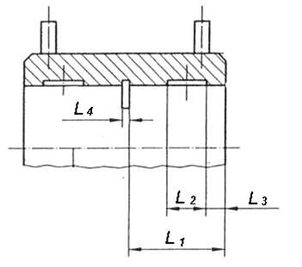
图1 电熔管箍承口
表5 电熔管箍承口尺寸 单位为毫米
公称外径d_{n} | 管箍 外径d_{e} | 电熔管箍承插 嵌入深度L_{1 , min} | 电熔管箍熔融段长度L_{2 , min} | 电熔管箍承口未加热段长度L_{3 , min} | 电熔管箍限位  圈长度L_{4 , min}
40 | 52 | 20 | 10 | 5 | 3
50 | 62 | 20 | 10 | 5 | 3
56 | 68 | 20 | 10 | 5 | 3
63 | 76 | 23 | 10 | 5 | 3
75 | 89 | 25 | 10 | 5 | 3
90 | 104 | 25 | 10 | 5 | 3
110 | 125 | 28 | 15 | 5 | 3
125 | 142 | 28 | 15 | 5 | 3
160 | 178 | 28 | 15 | 5 | 3
200 | 224 | 50 | 25 | 5 | -
250 | 275 | 60 | 25 | 5 | -
315 | 343 | 70 | 25 | 5 | -
    - 膨胀伸缩节和密封圈承插接头尺寸(图2)应符合表6和表7的规定。
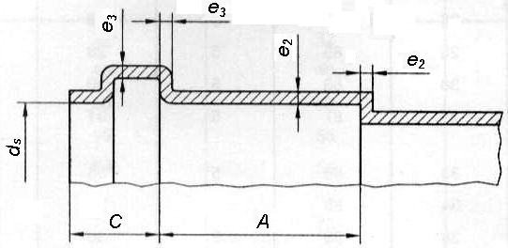
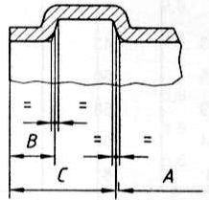

图2 膨胀伸缩节和密封圈承插接头承口

表6 膨胀伸缩节和密封圈承插接头承口尺寸 单位为毫米
公称外径  d_{n} | 膨胀伸缩节外径d_{e} | 密封圈承插  接头外径d_{e} | 承插节平均内径d_{sm} | 膨胀伸缩节  接合长度A_{min} | 密封圈承插接头  接合长度A_{min} | 引入长度  B_{min} | 密封区  深度C_{max}
32 | 50 | 46 | 32.4 | - | 28 | 5 | 25
40 | 66 | 57 | 40.5 | - | 28 | 5 | 26
50 | 80 | 67 | 50.6 | 85 | 28 | 5 | 28
56 | 86 | 72 | 56.6 | 86 | 30 | 5 | 30
63 | 93 | 80 | 63.7 | 87 | 31 | 5 | 31
75 | 105 | 92 | 75.8 | 88 | 33 | 5 | 33
90 | 123 | 108 | 91.0 | 89 | 36 | 5 | 36
110 | 135 | 131 | 111.1 | 91 | 40 | 6 | 40
125 | 165 | 149 | 126.3 | 93 | 43 | 7 | 43
160 | 202 | 188 | 161.5 | 96 | 50 | 9 | 50
200 | 247 | - | 201.9 | 100 | 58 | 12 | 58
250 | 293 | - | 252.4 | 105 | 68 | 18 | 68
315 | 362 | - | 318.0 | 111 | 81 | 20 | 81
注：膨胀伸缩节和密封圈承插接头仅适用于应用范围为“B”建筑物污水、废水、雨水排放。
表7 膨胀伸缩节和密封圈承插接头壁厚尺寸 单位为毫米
公称外径  d_{n} | 管系列S16 |  | 管系列S12.5
公称外径  d_{n} | 壁厚
公称外径  d_{n} | e_{2, min} | e_{3, min} | e_{2, min} | e_{3, min}
32 | - | - | 2.7 | 2.3
40 | - | - | 2.7 | 2.3
50 | - | - | 2.7 | 2.3
56 | - | - | 2.7 | 2.3
63 | - | - | 2.7 | 2.3
75 | - | - | 2.7 | 2.3
90 | - | - | 3.2 | 2.7
110 | - | - | 3.8 | 3.2
125 | - | - | 4.4 | 3.6
160 | - | - | 5.6 | 4.7
200 | 5.6 | 4.7 | 7.0 | 5.8
250 | 7.0 | 5.8 | 8.7 | 7.2
315 | 8.8 | 7.3 | 10.9 | 9.1
    - 橡胶密封圈易采用三元乙丙橡胶密封圈（EPDM），其规格要求应符合GB/T 21873或EN 681的规定。
    - 二次加工成型管件尺寸应符合表2和表3的规定。
  - 要求
6.1 颜色
管材、管件颜色为黑色，色泽应均匀一致。

6.2 外观
管材、管件的内外表面应清洁、光滑，不允许有气泡、明显的划伤、凹陷、杂质、颜色不均等
缺陷。 管材、管件的端头应平整，并与管轴线垂直。
6.3 尺寸
6.3.1 管材尺寸
6.3.1.1 管材长度一般为5000mm，其允许偏差为0 ~ +40mm。也可按供需双方协商确定。
6.3.1.2 管材外径和壁厚应符合表2、表3的规定。
6.3.1.3 管材弯曲度不大于0.2%。
6.3.2 管件尺寸
6.3.2.1 管件长度，见附录B（表B.1～表B.17）。
6.3.2.2 管件外径
管件端面的外径应符合表2、表3外径的规定，其中电熔管箍、膨胀伸缩节和密封圈承插接头端面的外径应符合表5、表6外径的规定。
6.3.2.3 管件壁厚
管件端面壁厚应符合表2、表3号的规定，其中承插接头还要符合表7的规定。
6.3.2.4 所有二次加工成型管件应满足6.6系统适应性的要求。
6.4 物理、力学性能
管材、管件的物理及力学性能应满足表7的规定要求。
表7 管材、管件的物理、力学性能
序号 | 项目 | 要求 | 试验方法
1 | 管材纵向回缩率(110 °C) | ≤3%，管材无分层、开裂和起泡 | 见7.5
2 | 熔体流动速率MFR  (5kg、190°C)/(g/10min) | 0.2≤MFR≤1.1  管材、管件的MFR与原料颗粒的MFR相差值不应超过0.2 | 见7.6
3 | 氧化诱导时间OIT  (200 °C)/min | 管材、管件的OIT≥20 | 见7.7
4 | 静液压强度试验  (80 °C，165h，PE 80:4.6MPa; PE 100:5.5Mpa) | 管材、管件在试验期间不破裂，不渗漏 | 见7.8
5 | 管材环刚度(S_{R})/(kN/m²)，  仅针对带有“BD”标识的管材 | S_{R}≥4 | 见7.9
6 | 管件加热试验  (110°C±2°C，1h) | 管件无分层、开裂和起泡 | 见7.10
7 | 抗冲击强度 | 管材或管件无破裂、无破损 | 见 7.15
8 | 焊接强度 | 管材或管件无开裂、无连续裂纹 | 见 7.16
  - 燃烧毒性指数
管材、管件的燃烧毒性指数值不大于1，测试方法见7.11。
  - 系统适应性
管材、管件按规定连接后，应通过系统耐温升循环、水密性和接口气密性试验 (对焊连接不需要做该三项试验)。
6.6.1系统耐温升循环
管材、管件在试验前后不渗漏，d_{n}≤50，塌陷应小于或等于3mm；d_{n}>50，塌陷应小于或等于0.05 d_{n} ，测试方法见7.12。
6.6.2系统水密性
管材、管件在试验期间不渗漏，测试方法见7.13。
6.6.3系统接口气密性
管材、管件在试验期间不渗漏，测试方法见7.14。
  - 试验方法
7.1 试样调节和试验的标准环境
按GB/T 2918.1规定，温度为23℃±2℃，状态调节为24h。试验方法标准中有规定的按照试验方法标准。
7.2 颜色、外观
颜色、外观用肉眼直接观察。
7.3 尺寸测量
7.3.1管材长度尺寸
常温下用精度为1mm钢卷尺测量。
7.3.2管材、管件的外径尺寸
按GB/T 8806规定测量。
7.3.3壁厚
按GB/T 8806规定测量。
7.4 管材弯曲度
按GB/T 8805规定测量。
7.5 管材纵向回缩率
按GB/T 6671进行测试，试验温度为110±2°C。加热时间为1h(对于32 ≤d_{n}＜250的管材)或2h(对于d_{n} ≥ 250的管材)。
7.6 熔体流动速率
按GB/T 3682规定测试。
7.7 氧化诱导时间
按GB/T 17391规定进行测试 。
7.8 静液压强度
按GB/T 6111规定进行测试。
7.9 管材环刚度
按GB/T 9647规定进行测试。
7.10 管件加热烘箱试验
按ISO 8770-2003规定进行测试。
7.11 燃烧毒性指数测试
按标准GJB1916规定进行测试。
7.12 耐温升循环试验
按附录A规定进行测试。
7.13 水密性试验
按附录C规定进行测试。
7.14 接口气密性试验
按附录D规定进行测试。
7.15 抗冲击强度试验
按附录F规定进行测试。
7.16焊接强度试验
按附录G规定进行测试。

  - 检验规则
8.1 检验分类
检验分出厂检验、型式检验和定型检验。产品需经生产厂质量检验部门检验合格并附有合格证后方可出厂。
8.2 组批
8.2.1 管材
用同一原料、配方和工艺连续生产的同一规格管材作为一批，每批数量不超过100t。生产7d仍
不足100t，则以7d产量为一批。
8.2.2 管件
用相同原料、配方、和工艺生产的同一规格管件作为一批，每批数量不超过5000个。如生产7d
仍不足批量，则以7d产量为一批。
8.3 出厂检验
8.3.1 出厂检验项目为6.1、6.2、6.3以及6.4中纵向回缩率测试、熔体流动速率测试、静液压强
度试验、加热烘箱试验和氧化诱导时间测试。
    - 6.1、6.2、6.3条按GB/T2828.1，采用正常检验一次抽样方案，取一般检验水平Ⅰ，合格质量水
平为6.5, 其N、n、Ac、Re值见表9。
表9 抽样方案 单位(根或件)
批量范围N | 样本大小n | 合格判定数Ac | 不合格判定数Re
≤150 | 8 | 1 | 2
151~280 | 13 | 2 | 3
281~500 | 20 | 3 | 4
501~1200 | 32 | 5 | 6
1201~3200 | 50 | 7 | 8
3201~10000 | 80 | 10 | 11
10001~35000 | 125 | 14 | 15
8.3.3 在计数抽样合格的产品中，随机抽取一个样品，进行6.4中纵向回缩率测试、熔体流动速率
测试、静液压强度试验、加热烘箱试验和氧化诱导时间测试。
8.4 型式检验
应每两年至少进行一次型式检验，检验项目是按8.3.2条的规定对6.1~6.3条进行检验，在检验合格
样品中随机抽取足够的样品，进行6.4、6.5条中的各项检验。若有下列情况之一者，应进行型式检验。
a) 新产品或老产品转厂生产的试制定型鉴定；
b) 原材料和生产工艺有较大改变时；
c) 因任何原因停产半年后恢复生产时；
d) 出厂检验结果与上次型式检验有较大差异时；
e) 国家质量监督机构提出进行型式检验要求时。

  - 定型检验
定型检验的项目为6.1~6.6的全部要求，首次投产鉴定或新型管件鉴定时应进行定型检验。
  - 判定规则
6.1~6.3中任何一条不符合GB/T2828.1的要求，则判定该批为不合格。6.4~6.6条的性能中有一项达不到指标时，再在该批中随机抽取双倍样品进行该项的复验，如有一项仍不合格，则判该批为不合格。
  - 标志、包装、运输、贮存
9.1 管材标志
管材上应有以下永久性标志，且标志重复间隔为1m。
－生产厂名称和商标
－公称外径
－壁厚
－材料等级
－管系列
－应用范围标识
－采用标准号
－生产日期
  - 管件标志
管件上应有以下标志：
－生产厂名称和商标
－公称外径
－规格型号
－材料等级
－管系列
－采用标准号
－生产日期
其中生产厂名称和商标，公称外径，规格型号为永久性标志（二次加工成型管件可以采用粘贴标签）。
9.3 标志颜色
管材标志颜色宜采用黄色或白色,管材标志的字体大小宜采用表10中的规定；管件标志宜采用打印标签纸粘贴。
表10 管材标志规定
字母颜色 |  | 黄色
字母高度 | 公称外径d_{n} 32 ~ 110 | 4.5mm ± 0.5mm
字母高度 | 公称外径d_{n} 125 ~ 315 | 6.5mm ± 0.5mm
字母线条宽度 | 公称外径d_{n} 32 ~ 110 | 0.5mm ± 0.1mm
字母线条宽度 | 公称外径d_{n} 125 ~ 315 | 0.8mm ± 0.1mm
9.4 纵向标记
为了方便安装定位，每根公称外径d_{n} 32 ~ 160 的管材外壁面上应有4个按90°分布的标记线。标记线必须永久，不影响管材的长期性能。
9.5包装
按照供需双方商定要求进行。
9.6 运输
管材、管件运输时，不得受到划伤、抛摔、重压、剧烈的撞击、油污和化学品污染。
9.7 贮存
管材贮存在远离热源及油污和化学品污染地、地面平整、通风良好地库房内；如室外堆放，应当有遮盖物，以避免阳光直射。管材应当水平整齐堆放，堆放不得超过1.5m高度。
管件应当存放在远离热源、化学品污染地、地面平整、通风良好的库房内。

附 录 A

（规范性附录）
EN1055:1996 耐温升循环试验
A.1 范围
本标准规定了标志为“B”的用于建筑物污、废、雨水排放的热塑性管道系统，或者标志为“BD”的用于建筑物污、废、雨水和虹吸式屋面雨水系统，耐1500次升温循环的测试方法。
此方法用来评定管材的泄漏和耐塌陷性。
注：应用领域代码的定义，如“B”见相关的参考标准。
A.2 参考标准
此标准包含了其它参考标准（注日期和不注日期的）的条款。这些在本标准的适当部分中被引用
的参考标准列在后面。对于标注了日期的参考标准，它们以后的任何修改和修订只有通过修改和修订时
引用到本标准。没有标注日期的参考标准，应用其最新版本。
ISO/TR 7024:1985 地上排水－用于建筑物内地上系统的硬质聚氯乙烯（PVC－U）卫浴管道系统
的安装技术及惯例
A.3 定义和符号
A.3.1 定义
此标准采用了如下定义：
A.3.1.1 公称外径d_{n}
规定的外径，单位mm。
A.3.1.2 膨胀间隙L_{e}
承插口底部与插入部件端部的距离，该距离可以满足系统的伸缩。
A.3.2 符号
本标准应用了ISO/TR7024中的符号。
A.3.3 固定点之间的自由长度
在地上铺设中两个支撑点之间允许的最大跨度。
A.4 原理
一个管材和管件组成的测试组装，用规定的冷水和热水交替热循环模式通过规定的循环次数量，
在测试期间观察检验接处的密封性并检验管材的塌陷是否在规定的限度内（见A.5.2、A.5.3和A.6条）。
注：下列测试参数由相关标准规定，成为本标准的参考：
管材/承插连接的膨胀间隙(Le)的最小值(见A.6条)。
A.5 试验设备
A.5.1 温度计或其它测量温度的仪器，用来测量组装试件的进水水温是否在规定温度限度内(见A.5.2
、A.5.3和A.6条)。
注：推荐使用能记录和/或控制相应温度/时间的设备(见A.7条)。
A.5.2 冷水水源，能每4min按照如下的量提供15℃±5℃的水(见A.7.3条)：
程序A，在60s±2s内供水30L±0.5L；
程序B，在60s±2s内供水15L±0.5L。
A.5.3 热水水源，能每4min按照如下的量提供93℃±2℃的水(见A.7.3条)：
程序A，在60s±2s内供水30L±0.5L；
程序B，在60s±2s内供水15L±0.5L。
A.5.4 使用管堵或其它封堵物，暂时堵住出水口(见A.7.1和A.7.4条)。
A.5.5 能按照图A.1、A.2和A.3所示测量管材塌陷的设备，测量值能够精度到0.1mm。
A.5.6 适当的支撑管卡，包括能紧固管材组件的锚固管卡(固定点)及能支撑管材组件而不会制约管材纵向移动的导向管卡(见A.6条的图A.1、A.2和A.3)。
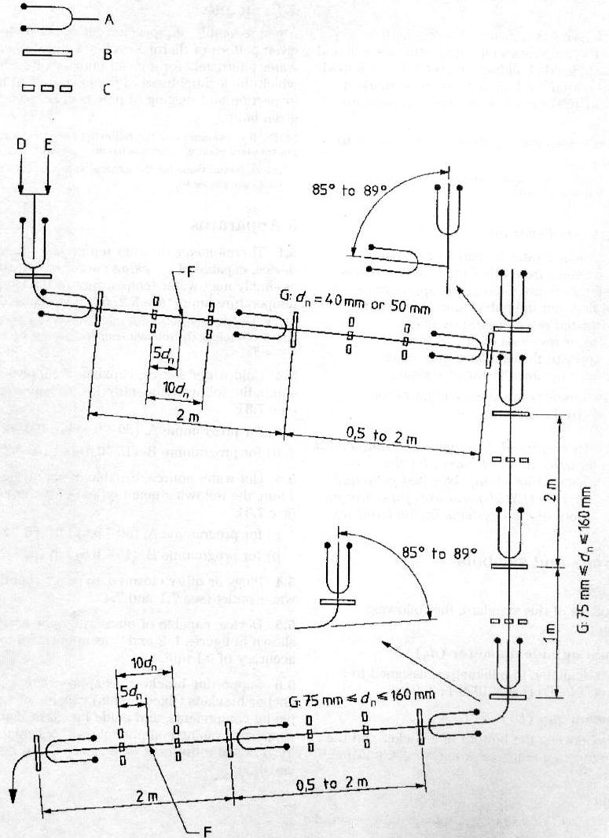
图A.1：典型的试验布局-用于建筑物内(仅适用于应用领域“B”)的管道系统的升温循环试验(1500次)

A 带密封圈的承插节，按照ISO/TR7024:1985中表示方法
B 固定点
C 导向管卡
D 冷水
E 热水
F 管材塌陷测量点
G 管材
注：仅以带弹性体密封圈连接举例，也适用于其它类型的连接。
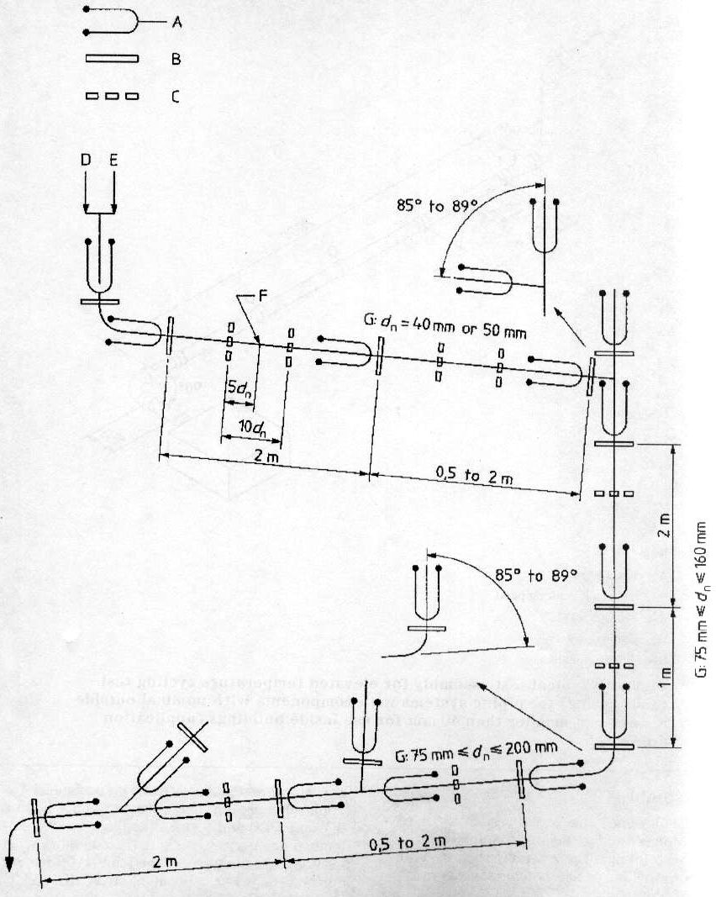

图A.2：典型的试验布局-用于建筑物内(适用于应用领域“BD”)的管道系统的升温循环试验(1500次)

- 带密封圈的承插节，按照ISO/TR7024:1985中表示方法
- 固定点
- 导向管卡
- 冷水
- 热水
- 管材塌陷测量点
- 管材
注：仅以带弹性体密封圈连接举例，也适用于其它类型的连接。

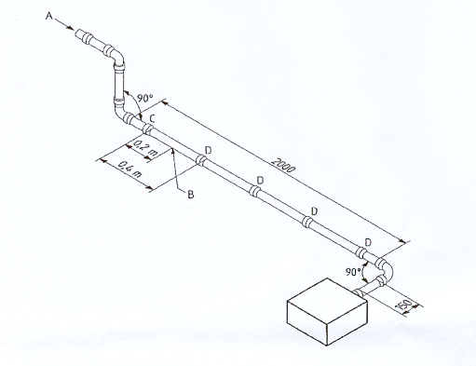

图A.3：典型温升循环试验(1500次循环)的试验布局-用于建筑
物内(应用领域“B”)的公称直径小于40mm的管道系统和元件

- 进水
- 塌陷测量点
- 固定管卡
- 导向管卡
尺寸用mm表示
A.6 测试组件
测试组件中应包括一段带管件的立管和2段带管件的接近水平的管材。测试组件应根据要对哪种
元件进行测试来确定，具体如下：
a)用于建筑物内的系统的元件(仅应用领域“B”)。
b)作为对a)的补充，用于建筑物结构内埋地系统的元件(应用领域“BD”)。
典型的测试组件见图A.1(只用于应用领域“B”)，图A.2(应用领域“BD”)和图A.3(应用领域“B”，公
称直径小于40mm)，图上标注接头或管件的类型及位置仅为示意性的。对于应用领域“BD”，应该组装
得使焊缝在水流中。接头的位置和种类应该适用于该测试的系统(如：胶粘接头 ，焊接接头，密封圈接
头)。接头的组装应根据生产商安装的指导和适当的推荐铺设做法，例如：避免在测试组件中产生不当
的应力。在测试组件中规定和报告的符号应符合ISO/TR7024的规定。
测试组件应用固定管卡和导向管卡安装在稳定的墙体上或支架上，没有其它支撑物。锚固卡应该直
接装在每段管材承口上或承口下或后方，下列情况除外:
1)在接近水平线的靠近进水口的第一段管材，这里测量可能的塌陷(见图A.1、A.2和A.3) 。
2)公称外径小于40mm的管材，此处两个管卡的间距应总是0.4m。
接近水平组件的导向管卡间距不能小于10倍的管材公称外径。
所有管材插口端都应留有管材伸缩的空间（不用于管件的插口端），此伸缩空间由参考标准规定，不能小于最小的膨胀间隙（L_{e}）。热水应直接进入测试组件，就是说，不能有吸热中间件。
A.7 试验步骤
A.7.1 向测试组件充水，水温不超过20℃，直到高出上方横管中心线最高点0.5m，保持至少15min，
肉眼观察并记录是否有漏水。
A.7.2 如果观察到有漏水现象，检查并矫正连接组装(见A6条)然后重复A7.1条的操作检查水密封性。
如果还是漏水，停止试验并按照A8条的规定出示报告。如果矫正后不再漏水，再继续进行A7.3条和
A7.5条的操作。
A.7.3 按实际情况选择程序A或B对测试组件进行冷热水交替1500次循环试验，并在此过程中观察是
否有漏水现象和外观上的变化。有争议的情况下，保持环境温度在20℃±5℃。
程序A (流量为30 L/min)。用于公称外径大于等于40mm的组件：
a) 在进水点测量，在60s±2s内充入93℃±2℃的水30L±0.5L；
b) 停留和排出时间60s±2s；
c) 在进水点测量，在60s±2s内充入15℃±5℃的水30L±0.5L；
d) 停留和排出时间60s±2s；
e) 返回到a) 再重新开始循环测试。

程序B (流量为15 L/min)。用于公称外径小于40mm的元件：
  - 在进水点测量，在60s±2s内充入93℃±2℃的水15L±0.5L；
  - 停留和排出时间60s±2s；
  - 在进水点测量，在60s±2s内充入15℃±5℃的水15L±0.5L；
  - 停留和排出时间60s±2s；
  - 返回到a) 再重新开始循环测试。
A.7.4 完成1500次循环后，向测试组件充水，水温不超过20℃，直到高出上方横管中心线最高点0.5m，
保持至少15min，肉眼观察并记录是否有漏水。
A.7.5 按照图A.1和图A.2，检查间距为10倍公称直径的导向管卡中间点是否有塌陷现象，或按照图
A.3检察间距为0.4m的导向管卡中间点是否有塌陷现象（如果适用），塌陷超过0.1倍公称直径(以mm
计)的需记录。
A.7.6 检查并记录测试组件的外观变化，包括可见的焊缝开裂。
A.8 测试报告
测试报告应包含下列内容：
    - 本标准及涉及标准；
    - 组件（如：测试接头含有的管件、管材和密封圈）的特征及其各自的应用领域代码，“B”
或“BD”；
    - 环境温度，以摄氏度表示；
    - 循环试验前是否有漏水现象(见A.7.2条)；
    - 在循环试验中观测到的任何有关现象，如是否有漏水及变形的迹象(见A.7.3条)；
    - 循环试验后水密封性试验的结果(见A.7.4条)；
    - 循环试验后管材任何的下陷(见A.7.5条)；
    - 在试验过程中或刚结束时试样外表发生的变化，如可见焊缝开裂(见A.7.3和A.7.6条)；
    - 可能影响该试验结果的因素，如在试验中的意外或任何此标准中没有规定的操作；
    - 试验日期。

附 录 B

（资料性附录）
管件规格尺寸
表B.1 45⁰(135⁰)弯头
 | d_{n} (mm) | K(mm) | K1(mm)
 | 40 | 20 | 40
 | 50 | 20 | 45
 | 56 | 20 | 45
 | 63 | 20 | 50
 | 75 | 20 | 50
 | 90 | 20 | 55
 | 110 | 25 | 60
 | 125 | 25 | 65
 | 160 | 20 | 69
表B.2 91.5⁰(88.5⁰)弯头
 | d_{n} (mm) | K(mm) | K1(mm)
 | 50 | 20 | 60
 | 56 | 20 | 65
 | 63 | 20 | 70
 | 75 | 20 | 75
 | 90 | 20 | 80
 | 110 | 25 | 95
 | 125 | 25 | 100
 | 160 | 25 | 120
表B.3 45⁰(135⁰)长弯头
 | d_{n} (mm) | K1(mm) | K2(mm) | K3(mm) | K4(mm)
 | 75 | 60 | 20 | 91 | 50
 | 110 | 110 | 25 | 147 | 60
表B.4 45⁰(135⁰)三通
 | d_{n} (mm) | d_{n1}  (mm) | H  (mm) | K1  (mm) | K2  (mm) | K3  (mm) | K4  (mm) | K5  (mm) | K6  (mm)
 | 32 | 32 | 105 | 20 | 20 | 20 | 35 | 70 | 70
 | 40 | 40 | 135 | 25 | 30 | 30 | 45 | 90 | 90
 | 50 | 50 | 165 | 35 | 20 | 20 | 55 | 110 | 110
 | 56 | 56 | 180 | 40 | 25 | 25 | 60 | 120 | 120
 | 63 | 63 | 195 | 40 | 20 | 20 | 65 | 130 | 130
 | 75 | 75 | 210 | 40 | 25 | 25 | 70 | 140 | 140
 | 90 | 90 | 240 | 50 | 20 | 20 | 80 | 160 | 160
 | 110 | 110 | 270 | 55 | 20 | 20 | 90 | 180 | 180
 | 125 | 125 | 300 | 60 | 20 | 20 | 100 | 200 | 200
 | 160 | 160 | 375 | 75 | 25 | 25 | 125 | 250 | 250
 | 200 | 200 | 540 | 85 | 10 | 10 | 180 | 360 | 360
 | 250 | 250 | 660 | 115 | 55 | 55 | 220 | 440 | 440
 | 315 | 315 | 840 | 160 | 95 | 95 | 280 | 560 | 560
表B.5 60⁰ Y型三通
 | d_{n} (mm) | d_{n1} (mm) | K1 (mm) | K2 (mm) | K3 (mm) | K4 (mm)
 | 50 | 50 | 30 | 40 | 55 | 110
 | 56 | 56 | - | - | 18 | 53
 | 63 | 56 | 40 | 60 | 65 | 130
 | 75 | 63 | 50 | 60 | 70 | 140
 | 110 | 110 | 50 | - | 90 | 102

表B.6 91.5⁰(88.5⁰)扫入式顺水三通
 | d_{n} (mm) | d_{n1}  (mm) | H  (mm) | h  (mm) | K1  (mm) | K2  (mm) | K3  (mm) | K4  (mm) | K5  (mm)
 | 110 | 110 | 225 | 138 | 35 | 35 | 135 | 115 | 90
表B.7 91.5⁰(88.5⁰)普通顺水三通
 | d_{n} (mm) | d_{n1}  (mm) | H  (mm) | K1  (mm) | K2  (mm) | K3  (mm) | K4  (mm) | K5  (mm) | K6  (mm)
 | 32 | 32 | 85 | 25 | 10 | 10 | 50 | 35 | 35
 | 40 | 40 | 130 | 45 | 25 | 25 | 75 | 55 | 55
 | 50 | 50 | 150 | 55 | 25 | 25 | 90 | 60 | 60
 | 56 | 56 | 175 | 65 | 30 | 30 | 105 | 70 | 70
 | 63 | 63 | 175 | 60 | 30 | 30 | 105 | 70 | 70
 | 75 | 75 | 175 | 55 | 25 | 25 | 105 | 70 | 70
 | 90 | 90 | 200 | 65 | 25 | 25 | 120 | 80 | 80
 | 110 | 110 | 225 | 65 | 20 | 20 | 135 | 90 | 90
 | 125 | 125 | 250 | 70 | 20 | 20 | 150 | 100 | 100
 | 160 | 160 | 350 | 105 | 35 | 30 | 210 | 140 | 140
 | 200 | 200 | 400 | 25 | 30 | 25 | 200 | 200 | 200
 | 250 | 250 | 480 | 40 | 40 | 40 | 240 | 240 | 240
 | 315 | 315 | 560 | 70 | 65 | 70 | 280 | 280 | 280

表B.8 同心异径接头
 | d_{n}  (mm) | d_{n1}  (mm) | H  (mm) | h  (mm) | K  (mm)
 | 40 | 32 | 80 | 30 | 15
 | 50 | 40 | 80 | 30 | 15
 | 56 | 50 | 80 | 30 | 15
 | 63 | 56 | 80 | 30 | 15
 | 75 | 63 | 80 | 30 | 15
 | 90 | 75 | 80 | 30 | 15
 | 110 | 90 | 80 | 30 | 15
 | 125 | 110 | 80 | 30 | 15
表B.9 偏心异径接头
 | d_{n}  (mm) | d_{n1}  (mm) | A  (mm) | H  (mm) | h  (mm) | h1  (mm) | K  (mm)
 | 50 | 40 | 5 | 80 | 37 | 35 | 20
 | 56 | 50 | 3 | 80 | 37 | 35 | 20
 | 63 | 56 | 3.5 | 80 | 37 | 35 | 20
 | 75 | 63 | 6 | 80 | 37 | 35 | 20
 | 90 | 75 | 7.5 | 80 | 37 | 35 | 20
 | 110 | 90 | 9 | 80 | 37 | 35 | 20
 | 125 | 110 | 7 | 80 | 37 | 35 | 20
 | 160 | 125 | 16 | 80 | 35 | 37 | 20

表B.10 90⁰检查口
 | d_{n}  (mm) | d_{n1}  (mm) | A  (mm) | H  (mm) | h  (mm) | h1  (mm) | K1  (mm) | K2  (mm)
 | 63 | 63 | 90 | 175 | 105 | 70 | 45 | 10
 | 75 | 75 | 95 | 175 | 105 | 70 | 35 | -
 | 90 | 90 | 110 | 200 | 120 | 80 | 30 | -
 | 110 | 110 | 90 | 240 | 135 | 105 | 45 | -
 | 125 | 110 | 130 | 250 | 150 | 100 | 60 | 10
 | 160 | 110 | 150 | 350 | 210 | 140 | 120 | 40
表B.11 45⁰检查口
 | d_{n}  (mm) | d_{n1}  (mm) | A  (mm) | a  (mm) | H  (mm) | K  (mm) | K1  (mm) | K2  (mm)
 | 110 | 110 | 195 | 65 | 270 | 55 | 90 | 180
 | 125 | 110 | 200 | 70 | 300 | 70 | 100 | 200
 | 160 | 110 | 220 | 90 | 375 | 110 | 125 | 250
表B.12 椭圆型检查口
 | d_{n}  (mm) | A  (mm) | H  (mm) | h  (mm) | K  (mm) | K1  (mm)
 | 110 | 120 | 400 | 280 | 30 | 200
 | 125 | 125 | 410 | 280 | 40 | 205
 | 160 | 140 | 430 | 280 | 40 | 215
 | 200 | 175 | 650 | 380 | 55 | 325
 | 250 | 200 | 580 | 380 | 30 | 290
 | 315 | 230 | 620 | 380 | 80 | 310

表B.13 电熔管箍
 | d_{n}(mm) | D(mm) | E(mm) | H(mm) | K(mm)
 | 40 | 52 | 28 | 60 | 3
 | 50 | 62 | 28 | 60 | 3
 | 56 | 68 | 28 | 60 | 3
 | 63 | 76 | 28 | 60 | 3
 | 75 | 89 | 28 | 60 | 3
 | 90 | 104 | 28 | 60 | 3
 | 110 | 125 | 28 | 60 | 3
 | 125 | 142 | 28 | 60 | 3
 | 135 | 150 | 28 | 60 | 3
 | 160 | 178 | 28 | 60 | 3
 | 200 | 224 | 75 | 150 | -
 | 250 | 275 | 75 | 150 | -
 | 315 | 343 | 75 | 150 | -
表B.14 膨胀伸缩节
 | d_{n}  (mm) | D  (mm) | E  (mm) | H  (mm) | h  (mm) | K  (mm)
 | 32 | 50 | 70~105 | 85 | 10 | -
 | 40 | 66 | 70~105 | 233 | 65 | 55
 | 50 | 80 | 70~105 | 233 | 65 | 55
 | 56 | 86 | 70~105 | 233 | 65 | 55
 | 63 | 93 | 70~105 | 233 | 65 | 55
 | 125 | 162 | 70~105 | 239 | 65 | 55
 | 160 | 202 | 70~105 | 240 | 70 | 55
 | 200 | 247 | 170~205 | 400 | 125 | 110
 | 250 | 293 | 170~205 | 425 | 168 | 110
 | 315 | 362 | 170~205 | 458 | 170 | 110

表B.15 苏维托
 | d_{n} (mm) | d_{n1} (mm) | d_{n2}(mm)
 | 110 | 110 | 75
 | d_{n} (mm) | d_{n1}(mm) | d_{n2}(mm)
 | 110 | 110 | 75

表B.16 球形四通91.5⁰(88.5⁰) 、180⁰

d_{n}(mm) | d_{n1}(mm) | D(mm) | H(mm) | K1(mm) | K2(mm) | K3(mm) | K4(mm) | K5(mm) | K6(mm)
63 | 63 | 100 | 160 | 15 | 45 | 15 | 80 | 100 | 80
75 | 75 | 120 | 160 | 15 | 35 | 15 | 80 | 100 | 80
110 | 110 | 170 | 200 | 15 | 40 | 15 | 100 | 120 | 100
125 | 110 | 180 | 200 | 15 | 40 | 15 | 100 | 125 | 100
表B.17 密封圈承插接头
 | d_{n1} (mm) | d_{n2} (mm) | H(mm) | h(mm)
 | 40 | 57 | 63 | 20
 | 50 | 67 | 63 | 20
 | 56 | 72 | 63 | 20
 | 63 | 80 | 63 | 20
 | 75 | 92 | 88 | 25
 | 90 | 108 | 88 | 25
 | 110 | 131 | 88 | 25
 | 125 | 149 | 88 | 25
 | 160 | 188 | 123 | 30

表B.18 H型连接管
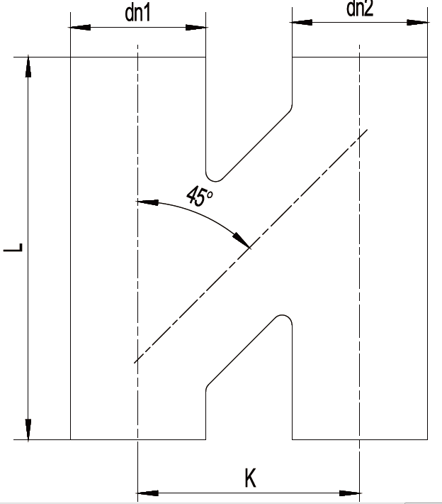 | dn₁(mm) | dn₂(mm) | K(mm) | L(mm)
 | 110 | 110 | 180 | 310
 | 110 | 75 | 180 | 310

图B.1 H型连接管

图B.2 立管通气帽

表B.20 P型存水弯
 | d(mm) | A(mm) | A₁  (mm) | a(mm) | H(mm) | h(mm) | h₁(mm) | K(mm)
 | 63 | 305 | 185 | 95 | 205 | 50 | 34 | 160
 | 75 | 345 | 250 | 135 | 295 | 70 | 34 | 140
 | 90 | 410 | 270 | 140 | 270 | 50 | 56 | 200
 | 110 | 460 | 310 | 160 | 315 | 60 | 56 | 220

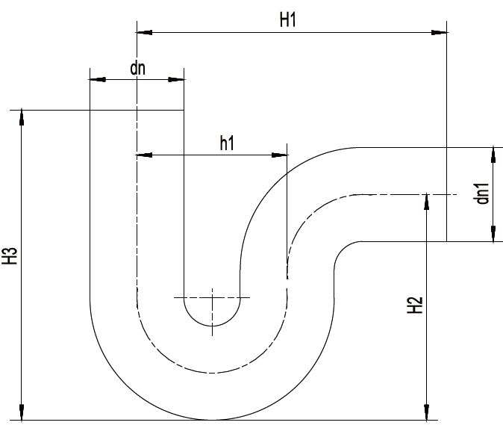 | dn(mm) | dn₁(mm) | H₁(mm) | h₁(mm) | H₂(mm) | H₃(mm)
 | 50 | 50 | 165 | 80 | 120 | 165
 | 56 | 50 | 172 | 82 | 122 | 169
 | 75 | 75 | 210 | 140 | 160 | 165
 | 110 | 110 | 365 | 184 | 238 | 320
带检P型存水弯
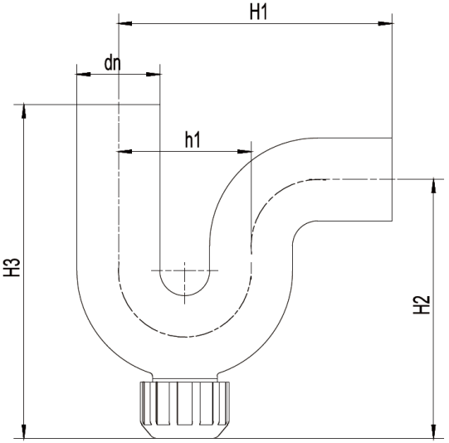 | dn(mm) | dn₁(mm) | H₁(mm) | h₁(mm) | H₂(mm) | H₃(mm)
 | 50 | 50 | 165 | 80 | 156 | 201
 | 75 | 75 | 210 | 140 | 210 | 215
 | 110 | 110 | 365 | 184 | 288 | 370

表B.21 S型存水弯
 | d(mm) | A(mm) | D(mm) | H(mm) | h(mm) | E(mm)
 | 75 | 198 | 98 | 667 | 166 | 80-105
 | 110 | 288 | 136 | 808 | 217 | 80-105

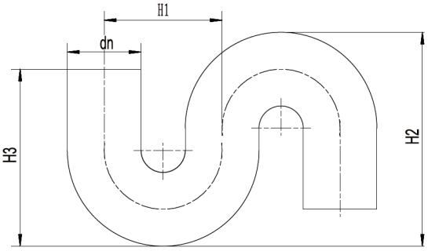 | dn(mm) | H₁(mm) | H₂(mm) | H₃(mm)
 | 50 | 80 | 145 | 120
 | 75 | 130 | 195 | 180
 | 110 | 190 | 270 | 250
带检S型存水弯
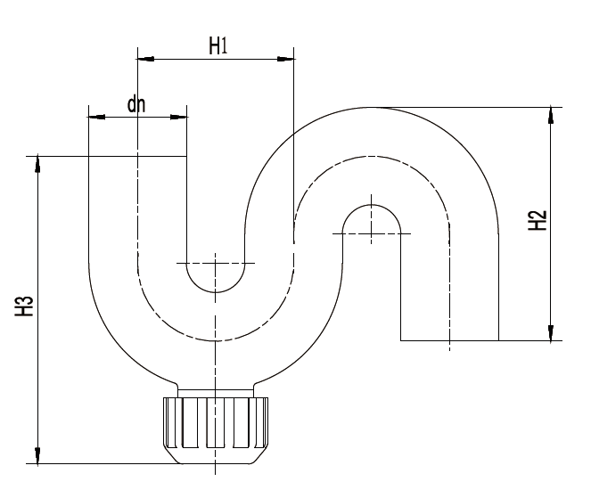 | dn(mm) | H₁(mm) | H₂(mm) | H₃(mm)
 | 50 | 80 | 145 | 156
 | 75 | 130 | 195 | 230
 | 110 | 190 | 270 | 300

附 录 C

（规范性附录）

EN1053:1995 水密性试验
C.1 范围
本标准规定的测试方法用于检测以下的水密性：
1)无压力场合的热塑性塑料管道系统的接头；
2)无压力场合的由多个部件组合的二次加工成型热塑性塑料管件。
C.2 原理
由管材和/或管件的连接组件，或者由二次加工管件组成的测试组装，在规定时间内承受规定的内部
静水压，观察检验接头处和二次加工管件的泄漏。
注：下列测试参数由相关标准规定，成为本标准的参考：
取样程序(见C.4.1条)；试样数目(见C.4.2条)。
C.3 试验设备
C.3.1 封端装置：其尺寸和密封的方法要适应测试的接头，这个装置用的固定方法要防止测试时装置或
组件在压力下分离，并且不在连接组件上施加轴向力。装置的重量不可以影响到应用的角度偏转。
（见C.5.2条）。
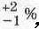
C.3.2 静水压源：至少与一个封端装置的一端连接，能够连续均匀供压直至满足C.5.4条中要求的压
力，压力误差为 然后保持C.5条测试所要求的时间。
C.3.3 排气阀：当对试样施加静压时，可通过该排气阀排气。
C.3.4 压力测量装置：检测是否达到测试压力（见C.3.2和C.5条）。
C.4 测试样品
C.4.1 试验准备
测试样品应包括二次加工成型管件或由一段或几段管材（带或不带插口）和/或一个或几个管件构
成的最少有一个测试类型接头的组装（见图C.1）。
可以将测试样品倾斜至12°以便除去试样中的空气。
接头的组装应根据生产商的安装指导进行。
这个组装应构成由可获得的最小插口和可获得的最大承口或承口槽直径(在按相关标准获得的样品中和在适用的公差范围之内)。
应测量和记录相关所选择的承口和插口的有关直径。
C.4.2 数量
试样的数量在相关标准中规定。
C.5 试验步骤
C.5.1 此试验是在环境温度23℃±5℃，直接用冷水测试，试样表面不能有冷凝现象。
C.5.2 将试样安装在试验设备上。如果被测试的接头允许角偏转，则布置测试组件使被测试的接头处
在生产商声称的相对连接组件轴线的最大角偏转。
C.5.3 当根据C.5.4和C.5.5条测试时，观察并记录是否出现泄漏。
C.5.4 充水并排除试样内的空气，按照下面要求施加静压：
- 二次加工成型管件的加速过程：除非标准中另有要求，一般施以0.5bar的静压并至少保持1min；
- 管材和/或非二次加工成型管件：将静压力在不超过15min内缓慢升至0.5bar并至少保持15min。
C.5.5 撤压，排出水并拆除测试件，检查并记录测试元件的外观变化。

C.6 测试报告
测试报告内应包括下列内容：
  - 本标准及涉及标准；
  - 测试组件（如：被测试组成连接的管件、管材和密封圈）的特征及其各自的直径，用mm表示
（见C.4.1条）；
  - 环境温度，以摄氏度表示（见C.5.1条）；
  - 测试压力，以bar表示；
  - 保压时间，以min表示；
  - 测试要求偏转角时，接头处施加的偏转角度（见C.5.2条）；
  - 检测报告中应当注明测试件连接无泄漏或有泄漏或有破裂，报告中还需注明其泄漏的位置以及
是在什么压力下发生的泄漏；
  - 在试验中或刚结束时试样外表发生的变化；
  - 可能影响该试验结果的因素，如在试验中的意外或任何此标准中没有规定的操作；
  - 试验日期。

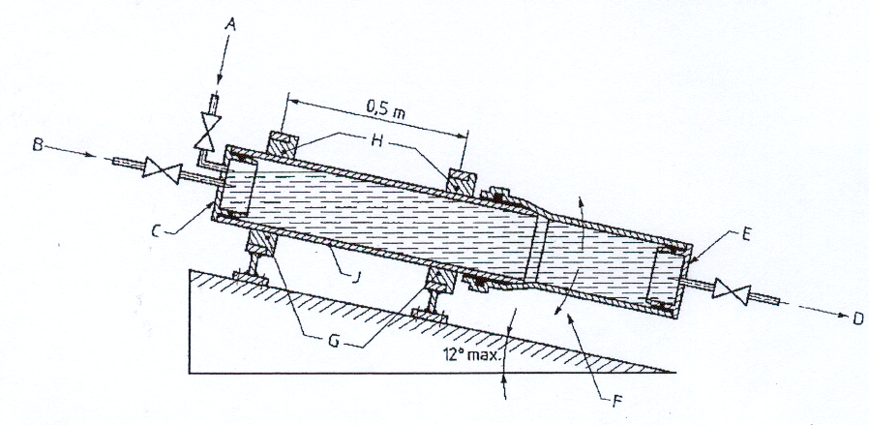
图C.1 典型的试验布局

单位用米(m)表示
    - 出气口
    - 进水口
    - 带进水，出气及封端的密封塞
    - 出水口
    - 带出水及封端的密封塞(见C.3.1)
    - 角偏转的移动方向(见C.5.2)(如果适用)
    - 自由衬套，适用于各种管径的管材的固定
    - 固定点
J. 固定元件

附 录 D

（规范性附录）

EN1054:1995 接口气密性试验
D.1 范围
用于建筑物污、废、雨水排放的热塑性管道系统的接口气密性的测试方法。
D.2 原理
一个由管材和/或管件组成的测试组装，在规定时间内承受规定的内部气压，期间观察检查接头是
否泄漏。
注：下列测试参数由相关标准规定，成为本标准的参考：
取样程序(见D.4.1条)；取样数量(见D.4.2条)。
D.3 试验设备
D.3.1封端装置：其尺寸和密封的方法要适应测试的接头，这个装置用的固定方法要防止测试时装置或
组件在压力下分离，并且不在连接组件上施加轴向力。装置的重量不可以影响到应用的角度偏转。（见
D.5.8条）。
D.3.2 气压源：通过连接到封端设备的一端或两端的关闭阀，保持测试所需的压力，误差在10％以内
（见D.5条）。
D.3.3 压力测量装置：能检测D.3.2条和D.5条要求的试验压力。
D.3.4 供水和出水设施：通过关闭连接在封端装置的一端或两端的阀门，使试样内进水并保持一定高度
的水位（见图D.1）。
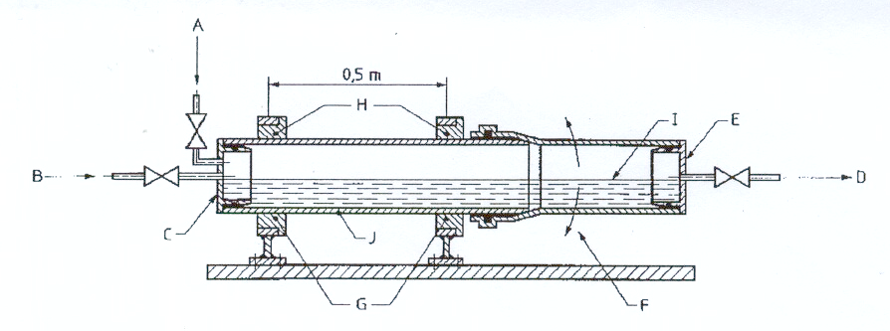
图D.1 典型的试验布局

用米(m)表示
      - 进气口
      - 进水口
      - 带进水，进气及封端的密封塞
      - 出水口
      - 带出水及封端的密封塞(见D.3.1条)
      - 角偏转的移动方向(见D.5.8条)
      - 自由衬套，适用于各种管径的管材的固定
      - 固定点
      - 测试水位(半充满)
      - 固定元件

D.4 测试样品
D.4.1 试验准备
测试样品应包括一段或几段装配好的管材（带或不带插口）和/或管件（一个或多个），测试样品的一件是带有一固定在两个夹住块中插口的一段管材或一个管件（见图D.1）。
管材的一端的密封塞应带有进水口和进气口。固定件的开口端要安装一个管件或接头，然后用密封塞堵住管件和接头所有的开口端，其中一个密封塞中心处有出水口并安装关闭阀（见图D.2）。
接头的组装应根据生产商的安装指导制做。
这个组装应该构成由可获得的最小插口和可获得的最大承口或承口槽直径（在按相关标准获得的样品中和在适用的公差之内）。
应测量和记录相关所选择的承口和插口的有关直径。
D.4.2 数量
试样的数量在相关标准中规定。
D.5 试验步骤
D.5.1 此试验是在环境温度23℃±5℃，直接用冷水测试。
D.5.2 将测试样品水平安装在试验设备上（见图D.1）。
D.5.3 按照D.5.4条和D.5.8条测试，观察并记录接头是否有泄漏现象，可以肥皂水溶液起泡（见
D.5.4条）和/或可见漏水为据。
D.5.4 在插口和承口嘴之间的环状空间处抹一圈肥皂水或等同的测漏剂，然后用干布擦去多余滴下的液
体。
D.5.5 打开出水阀关闭进气阀。
D.5.6 打开进水阀，当从出水口处流出水时表明测试组装处于半满水状态，先关闭进水阀然后再关闭出
水阀。
D.5.7 打开进气阀并使试样内在室温的情况下气压增加到(0.1±0.01) bar (10±1kpa)。
D.5.8 保持该压力5min，然后在夹住件的插口端上手动偏转管件或接头直到它们的连贯轴线偏转到生
产商对该测试接头声称的最大偏转角。在0°，90°，180°和270°方向进行这样的偏转（见图D.2），
在每个方向上各保持1min。
D.5.9 撤压，排水并拆开测试组装，检查并记录测试组件的外观变化。
D.6 测试报告
测试报告应包含下列内容：
- 本标准及涉及标准；
- 组件（如：组成测试接头的管件、管材和密封圈）的特征及其各自的直径，用mm表示（见
D.4.1条）；
- 环境温度，以摄氏度表示（见D.5.1条）；
- 测试压力，以bar表示；
- 保压时间，以min表示；
- 测试要求偏转角时，连接处施加的偏转角度（见D.5.8条）；
- 接头无泄漏的说明，或有任何泄漏或破裂的报告，报告中要注明其泄漏的位置以及是在什么压
力下发生的；
- 在试验中或刚结束时组件外表发生的变化；
- 可能影响该试验结果的因素，如在试验中的意外或任何此标准中没有规定的操作；
- 试验日期。
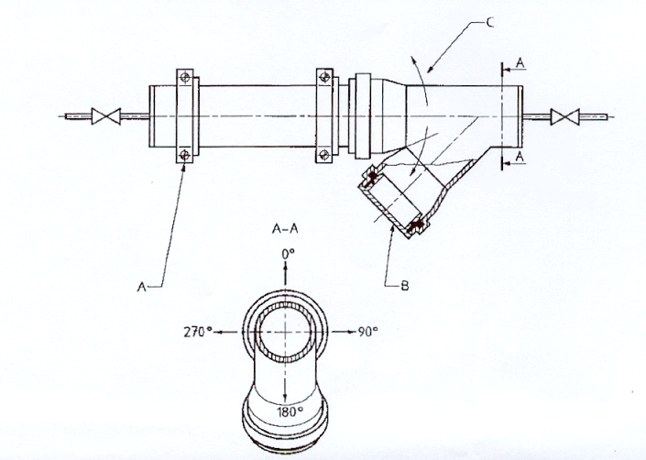
图D.2 偏转方向

A. 塞子分开再用蝶形螺母锁紧
B. 密封塞
C. 测试过程中管件的移动方向

附 录 E

（资料性附录）

管系列和温度、工作压力的关系

本标准规定用于生产管材及管件的原料应是“PE80”、“PE100”高密度聚乙烯(HDPE)，采用的管系列为S12.5和S16。根据相关计算，20℃条件下，本标准中的两种管系列的公称压力见表E.1和表E.2。
表E.1 S12.5管系列公称压力
公称外径  d_{n}(mm) | 公称压力  PN (MPa)
32 | 1.3
40 | 1.1
50 | 0.8
56 | 0.7
63 | 0.6
75 | 0.5
90 | 0.5
110 | 0.5
125 | 0.5
160 | 0.5
200 | 0.5
250 | 0.5
315 | 0.5
表E.2 S16管系列公称压力
公称外径  d_{n} (mm) | 公称压力  PN (MPa)
200 | 0.4
250 | 0.4
315 | 0.4
当聚乙烯管道系统在20℃以上温度连续使用时，最大工作压力符合下面公式：
MOP = PN × f₁
MOP：为最大工作压力，单位为MPa；
PN：为公称压力，单位为MPa；
f₁ ：为压力折减系数，可在表E3中查取。
表E.3 温度40℃以下的压力折减系数
温度/°C | 20 | 30 | 40
压力折减系数 f₁ | 1.0 | 0.87 | 0.74

附 录 F

（规范性附录）

抗冲击强度试验

F.1 范围
本标准规定的测试方法用于检测管材或管件的抗冲击强度。
F.2 原理
以规定的重量和尺寸的落锤从规定高度冲击测试管材或管件规定的部位。此测试方法可以改变落锤的高度来满足不同规格产品的技术要求。
F.3 试验设备
F.3.1 恒温恒湿箱。
F.3.2 温度计或其他测量温度的仪器，用来测量环境温度是否在规定范围限度内。
F.3.3 落锤冲击测试机。
F.3.4 按照图F.1落锤尺寸制作测试用的落锤。按照图F.2落锤测试所示测试管件或管材。

图F.1落锤尺寸 图F.2落锤测试
F.3.5 管道公称直径和落锤下落高度
管道公称直径和落锤下落高度应符合表F.1规定。
表F.1 管道公称直径和落锤下落高度
公称直径DN | 落锤下落高度（mm) | 公称直径DN | 落锤下落高度（mm)
40 | 400 | 100 | 1000
50 | 500 | 125 | 1200
56 | 550 | 150 | 1500
60 | 600 | 200 | 2000
70 | 700 | 225 | 2000
80 | 800 | 250 | 2000
90 | 900 | 300 | 2000
F.4 落锤使用条件
有2个测试方法可选其一。
方法1：在0 ± 3.0°C温度下，使用3千克重量的落锤；
方法2：在20 ± 3.0°C温度下，使用6千克重量的落锤。
F.5 测试样品
F.5.1 试验准备
测试样品应为一段长度为200 ± 10mm的管材或管件。如果管材上带有特殊部件，如：井壁
等，需要将其移除后进行试验。
F.5.2 数量
本试验需要取三段管材的。
F.6 试验步骤
F.6.1 此试验室在环境温度20 ± 3.0 °C的条件下进行。
F.6.2 将测试样品放置在如图F.2的试验装置上。
F.6.3 按照试验要求将落锤在一定高度自由下落，观察试验样品的外观变化。
F.7 测试报告
测试报告内应包括下列内容：
- 本标准涉及标准；
- 测试样品；
- 环境温度；
- 落锤重量；
- 在试验中或刚结束时测试样品发生的变化；
- 可能影响该试验结果的因素，如在试验中得意外或任何此标准中没有固定的操作。

附 录 G

（规范性附录）

焊接强度试验
G.1 范围
本标准规定的测试方法用于检测管件与管件、管材与管材及管材与管件的对焊及电熔连接强度。
G.2 原理
在管材与管材、管件与管件及管材与管件它们之间通过对焊或电熔连接后，以规定的尺寸样条进行扭转测试，来判断产品是否满足技术要求。
G.3 试验设备
G.3.1 焊接固定装置
G.3.2 电锯
G.3.3 台虎钳
G.4 测试样品
G.4.1 试验准备
1. 对焊：
管材与管材：将2段200mm长的管材固定在焊接机台上，用刨刀将两边端面刨平整。在焊接板上
加热翻边，翻边宽度大约为管道壁厚的1/3。移开焊接板，按对应管道锁死插销，使管道进行热熔对焊。
在焊接完成的管道上画切割线，样条宽度为20mm。在焊接机上固定后，使用电锯切割。
管件与管件：将2个管件固定在焊接机台上，用刨刀将两边端面刨平整。在焊接板上加热翻边，翻边宽度大约为管道壁厚的1/3。移开焊接板，按对应管道锁死插销，使管道进行热熔对焊。在焊接完成后，在2个管件之间找出最大的可测平面，然后在上面画切割线样条宽度为20mm。在焊接机上固定后，使用电锯切割。
管材与管件：将1段200mm长的管材和1个管件固定在焊接机台上，用刨刀将两边端面刨平整。在焊接板上加热翻边，翻边宽度大约为管道壁厚的1/3。移开焊接板，按对应管道锁死插销，使管道进行热熔对焊。在焊接完成后，找出管件最大的可测平面，然后在上面画切割线样条宽度为20mm。在焊接机上固定后，使用电锯切割。
2.电熔：
管材与管材：将2段200mm长的管材固定在焊接机台上，用刨刀将两边端面刨平整，用砂纸将电焊管箍接触处打毛。将管道放入电焊管箍中，接上电焊连接器进行焊接，待焊接指示灯自动熄灭后完成焊接。在焊接完成的管道上画切割线，样条宽度为20mm。在焊接机上固定后，使用电锯切割。
管件与管件：将2个管件用砂纸在电焊管箍接触处打毛。将管件放入电焊管箍中，接上电焊连接器进行焊接，待焊接指示灯自动熄灭后完成焊接。在焊接完成后，在2个管件之间找出最大的可测平面，然后在上面画切割线样条宽度为20mm。在焊接机上固定后，使用电锯切割。
管材与管件：用专用割刀切割200mm长的管材，将管材和管件在电焊管箍接触处用砂纸打毛。将管件放入电焊管箍中，接上电焊连接器进行焊接，待焊接指示灯自动熄灭后完成焊接。在焊接完成后，在2个管件处找出最大的可测平面，然后在上面与管材一起画切割线样条宽度为20mm。在焊接机上固定后，使用电锯切割。
G.4.2 数量
取5条上述准备的管道样条。

G.5 试验步骤
G.5.1 对焊
G.5.1.1 在台虎钳上固定一块宽10mm左右的直板。
G.5.1.2取测试前准备的测试样，并将其焊接部位置于直板之上，用力将样条弯曲180°后，观察样条与直板焊接处的变化。
G.5.2 电熔
G.5.2.1 取测试样条固定在台虎钳上。
G.5.2.2 用扳手将样条转动180°后，观察样条焊接处的变化。
G.6 测试报告
测试报告内应包括下列内容：
- 本标准涉及标准；
- 测试样条；
- 测试角度；
- 在试验中或刚结束时测试样条发生的变化；
- 可能影响该试验结果的因素，如在试验中得意外或任何此标准中没有固定的操作；

